SIARAN PERS

Samsung Tech Institute Dukung
Semangat Kemerdekaan Anak Muda

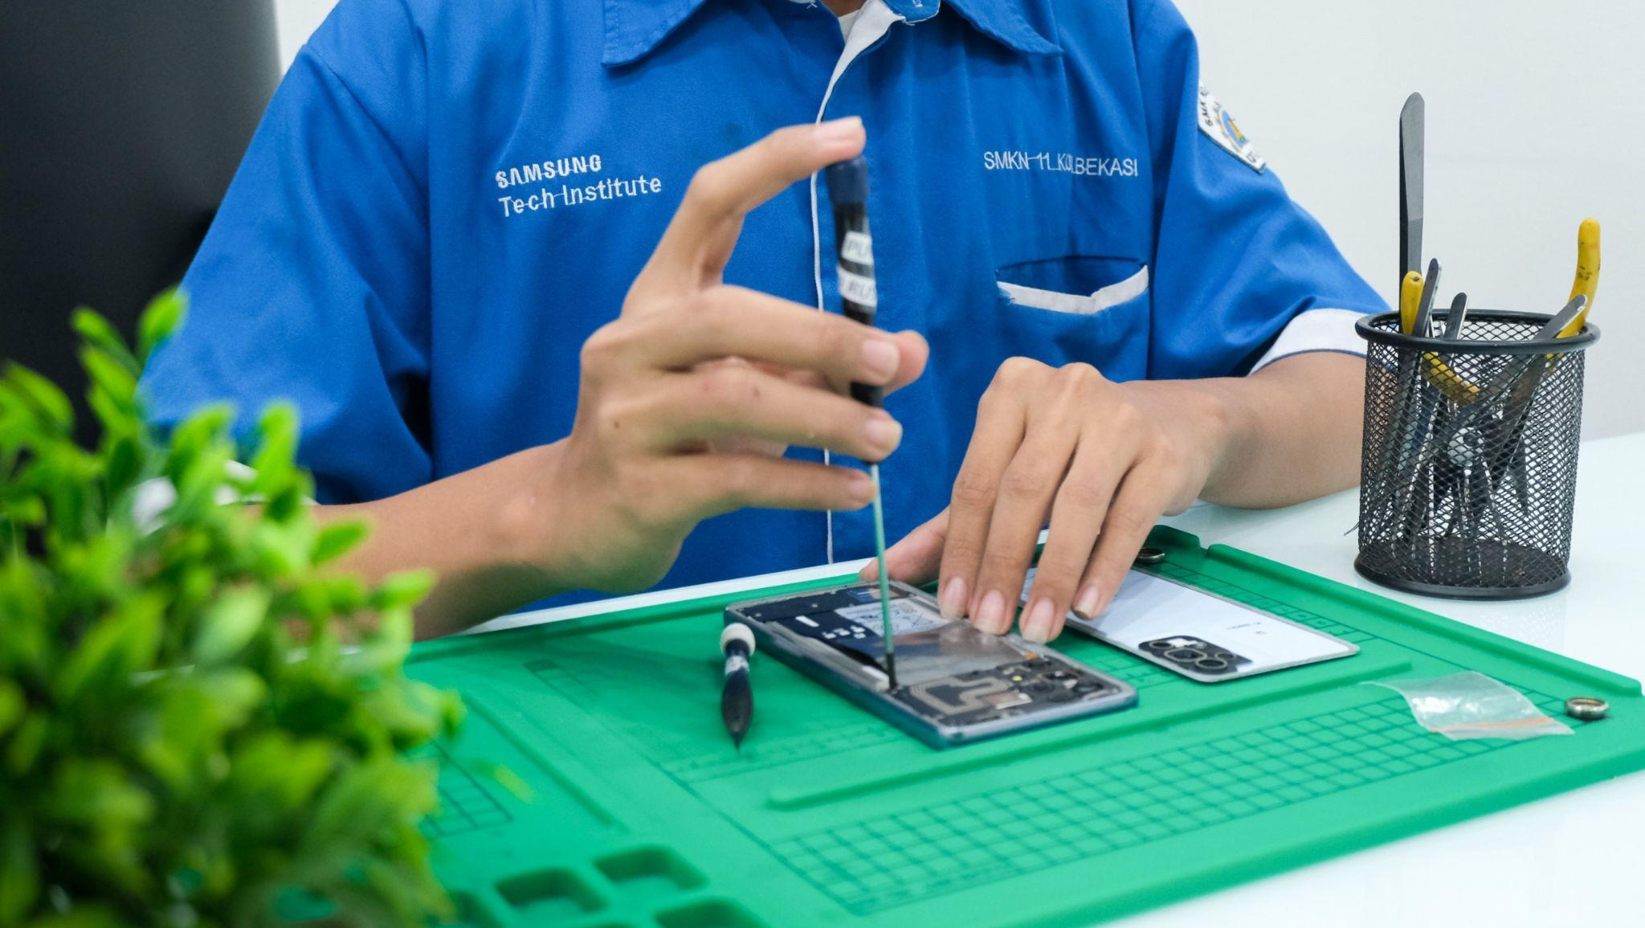
Peserta STI tengah memperbaiki smartphone saat PKL di Samsung Service Centre

Jakarta, 7 Agustus 2025 - Menjelang Hari Kemerdekaan Republik Indonesia, kita diingatkan bahwa makna kemerdekaan kini adalah tentang memberi ruang bagi generasi muda untuk tumbuh, mencipta, dan berkontribusi. Ketika mereka diberi kepercayaan untuk bermimpi dan berkembang, di sanalah kemerdekaan menemukan bentuk barunya.
Selama 12 tahun, Samsung Tech Institute (STI) menjadi bagian dari semangat tersebut. Diluncurkan sejak 2013 oleh Samsung Electronics Indonesia, program ini telah membina 67 SMK, menjangkau 18.161 murid dan 146 guru hingga tahun ajaran 2024/2025. STI menawarkan kurikulum berbasis praktik yang dirancang sesuai standar industri, mencakup pelatihan teknis (Handheld Product, Audio Video, Home Appliance), Sales & Marketing, pelatihan guru (Training of Trainers), Guest Lecture oleh profesional Samsung, serta program praktek kerja lapangan (PKL) langsung di Samsung Electronics Indonesia.
Dengan semangat inklusivitas, STI juga menjangkau daerah-daerah yang sebelumnya kurang memiliki akses pendidikan vokasi berkualitas, termasuk Indonesia Timur. Gerald Samuel Mailopuw, murid dari SMK Negeri 2 Bisnis dan Manajemen Jayapura, merasakan langsung manfaatnya, “saya belajar lebih dari sekadar keterampilan teknis komunikasi, kerja sama tim, dan rasa ingin tahu menjadi bekal penting untuk dunia kerja.”
Antusiasme murid SMK dalam mengasah keterampilan menegaskan pentingnya peningkatan kualitas dan relevansi pendidikan vokasi. Ketika pelatihan tepat sasaran dan selaras dengan kebutuhan industri, lulusan SMK pun lebih cepat terserap ke dunia kerja. Data Badan Pusat Statistik (BPS) menunjukkan tren positif, lebih dari 81% lulusan SMK berhasil memasuki dunia kerja antara 2022 hingga Agustus 2024. Angka ini mencerminkan pentingnya sinergi antara kurikulum yang relevan, pelatihan terarah, dan kolaborasi erat antara pendidikan dan industri.
Komitmen Samsung melalui STI pun sejalan dengan arah kebijakan Program Pengembangan SMK 2025 dari Kemendikdasmen RI, yang menargetkan lulusan SMK menjadi SDM yang adaptif, kompeten, dan siap bersaing di pasar global.
"Saya bangga dan sangat mendukung program seperti STI, yang menjadi wujud nyata partisipasi semesta dalam mewujudkan pendidikan bermutu untuk semua, melalui pemberdayaan generasi muda. Program ini memberikan pelatihan yang layak dan strategis bagi murid SMK, memperkuat kesiapan mereka menghadapi tantangan global dan memenuhi kebutuhan dunia industri. Di momentum Hari Ulang Tahun ke-80 Republik Indonesia, inisiatif seperti STI tidak hanya mendukung peningkatan kualitas pendidikan vokasi, tetapi juga mempercepat terwujudnya masyarakat yang berdaulat dan sejahtera, menuju Indonesia yang semakin maju," ujar Dr Arie Wibowo Khurniawan, S.Si, M.Ak., Direktur SMK, Kemendikdasmen RI.
Dari ruang kelas ke dunia kerja, dari mimpi kecil ke kontribusi besar, kebebasan belajar sejati adalah saat murid diberi kesempatan untuk tumbuh dan membuktikan diri. Itulah yang dirasakan para alumni STI ketika mengikuti program PKL di Samsung Electronics Indonesia. Mereka tidak hanya belajar teori, tapi terlibat langsung dalam proyek inovatif yang membuka wawasan dan memperkuat kesiapan kerja.
“Proses pembelajaran di STI memotivasi saya untuk terus mengembangkan potensi di dunia teknologi. Kesempatan terjun langsung ke dunia kerja di Samsung membuat proses belajar saya lebih matang, karena saya tidak hanya mendapat teori, tapi juga pengalaman praktik nyata yang membuka wawasan tentang tantangan industri sesungguhnya.” ujar Amalia Putri Dewi Cahyani, Alumni STI dari SMK Muhammadiyah 3 Weleri.
Program PKL ini menjadi titik balik bagi banyak murid. Tidak hanya memperkuat kemampuan akademis (academic skills) dan penguasaan keterampilan teknis sesuai bidang yang ditekuni (technical skills), tetapi juga membangun kecakapan kerja (employability skills) seperti kerjasama tim dan penyelesaian masalah dan keterampilan lain yang dibutuhkan di abad 21 ini yaitu komunikasi, kreatifitas, berpikir kritis dan kolaborasi yang menjadi bekal penting untuk menghadapi dunia kerja sebenarnya.
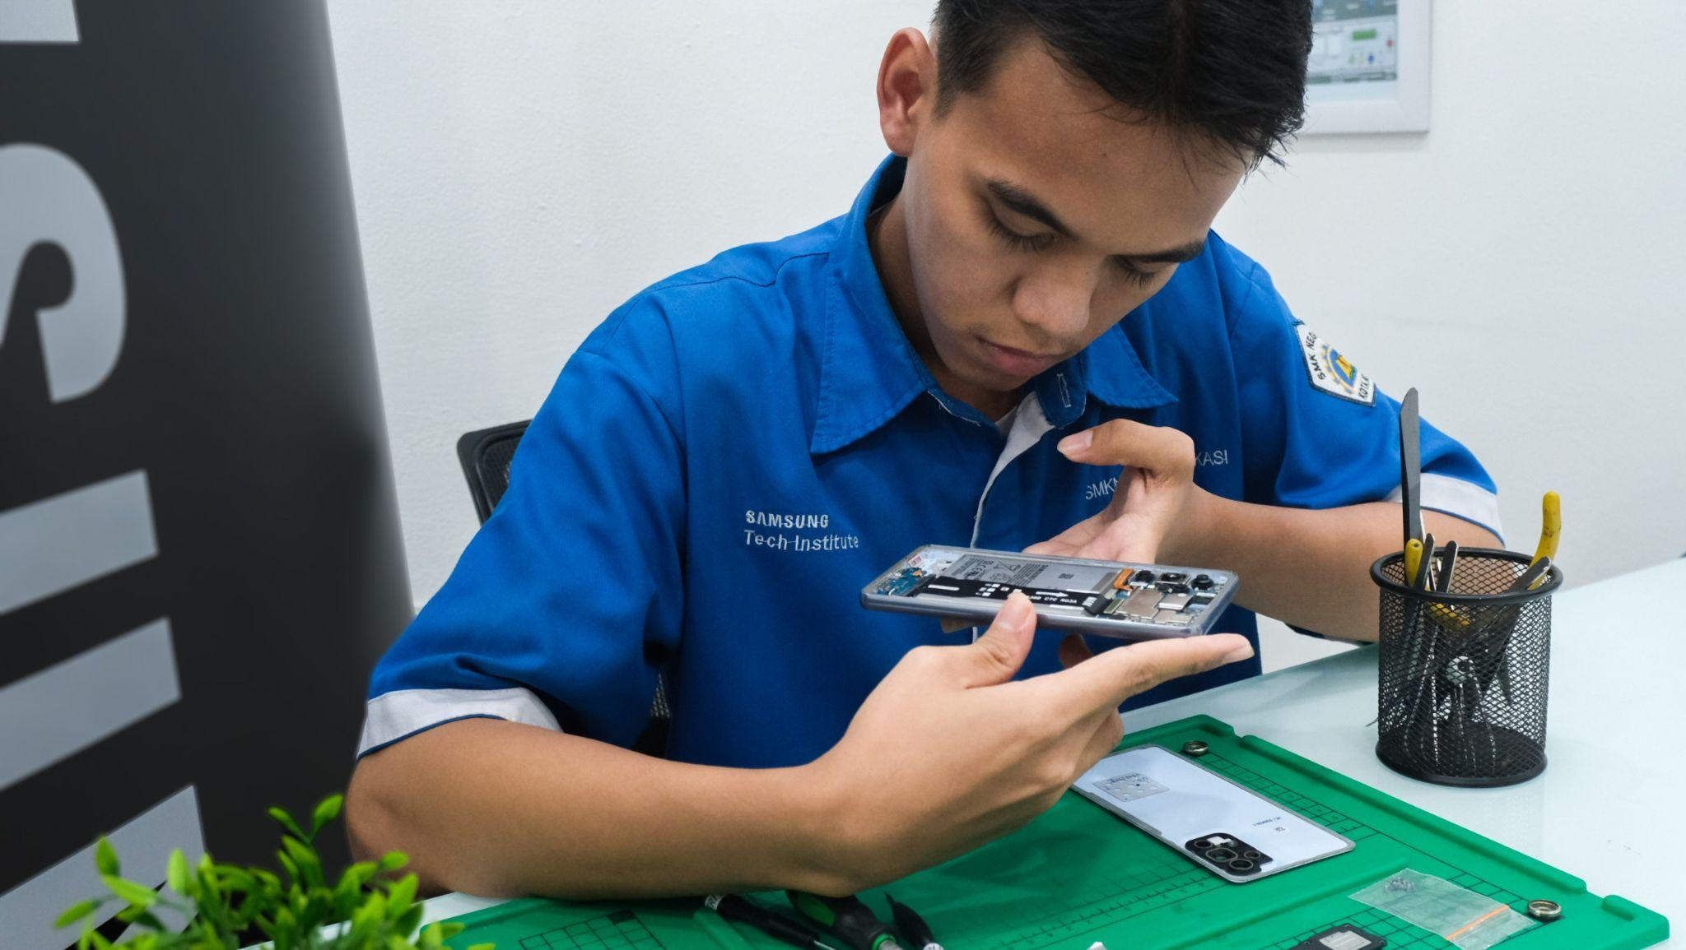
Rafel Felino Edwin, Peserta STI yang sedang menjalani PKL di Samsung Service Centre
“Setiap tahap di STI melatih saya untuk disiplin, tekun, dan meningkatkan rasa ingin tahu. Saat PKL di Samsung pun saya merasakan langsung dinamika dunia kerja, melihat proses produksi nyata, memahami sistem lintas divisi, dan terlibat dalam aktivitas industri. Pengalaman praktik ini memperkaya wawasan dan menjadi bekal berharga untuk karir saya ke depan,” ujar Rafel Felino Edwin Peserta PKL STI dari SMK 11 Bekasi.
Sebagai perusahaan teknologi yang berkomitmen pada pemberdayaan generasi masa depan, Samsung percaya bahwa pendidikan berkualitas dan kesiapan industri adalah kunci untuk menciptakan perubahan positif di masyarakat. Melalui kolaborasi strategis dengan institusi pendidikan, Samsung terus berupaya mendukung tumbuhnya talenta digital yang kompeten, kreatif, dan berdaya saing tinggi, yang bisa menjadi tuan rumah di negaranya sendiri.
“Samsung percaya bahwa pendidikan vokasi yang berkualitas harus dapat diakses oleh semua, tanpa terkecuali. Hal ini menjadi langkah penting dalam membentuk generasi pemimpin masa depan yang siap menghadapi tantangan industri digital. Dengan semangat kemerdekaan, kami meyakini bahwa setiap anak bangsa berhak mendapatkan kesempatan yang setara untuk berkembang dan berkontribusi. Melalui program STI, kami berupaya menjembatani mimpi mereka menjadi kenyataan,” ujar Bagus Erlangga, Corporate Marketing Director Samsung Electronics Indonesia.
Program STI yang dikhususkan untuk murid SMK di berbagai daerah di Indonesia, sebagai bentuk komitmen Samsung dalam menghadirkan pendidikan vokasi yang inklusif, relevan, dan berdampak. Melalui kolaborasi erat dengan pemerintah, institusi pendidikan, dan dunia industri, STI menjadi ekosistem pembelajaran yang memampukan generasi muda untuk tumbuh adaptif, kreatif, dan siap bersaing secara global.
Dengan semangat inovasi dan kolaborasi lintas sektor, STI bukan hanya tentang pelatihan, melainkan tentang menciptakan masa depan yang lebih cerah bersama. Karena di tangan generasi muda yang merdeka, masa depan Indonesia ditentukan.
Lebih lanjut mengenai mengenai Corporate Social Responsibility Samsung, dapat mengunjungi news.samsung.com/id.
***

Tentang Samsung Electronics Co., Ltd.
Samsung menginspirasi dunia dan membentuk masa depan dengan ide dan teknologi transformatif. Perusahaan ini mendefinisikan ulang dunia TV, digital signage, smartphone, wearables, tablet, elektronik rumah tangga dan sistem jaringan, juga memori, sistem LSI, dan foundry. Samsung juga memajukan teknologi pencitraan medis, solusi HVAC dan robotik, sembari mengembangkan produk-produk otomotif dan audio lewat Harman. Dengan ekosistem SmartThings, kolaborasi terbuka dengan para mitra, dan integrasi AI ke dalam portfolionya, Samsung menghadirkan pengalaman terhubung yang mulus dan cerdas. Untuk berita terkini, silakan kunjungi Samsung Newsroom di news.samsung.com.

Untuk informasi lebih lanjut:
Ennita Pramono  CSR & Public Relations Senior Manager  PT Samsung Electronics Indonesia  Ph: 021 89837114  nita.pramono@samsung.com | Lidya Oktaria  PR Account Director  Iris Worldwide  Ph: 021 25983768  lidya.oktaria@id.iris-worldwide.com

BPS.go.id, 2024.
Kemendikdasmen, 2025.

